**MÔN HỌC: HỆ ĐIỀU HÀNH**

**CÂU HỎI VÀ BÀI TẬP CHƯƠNG 6**

1. Cho 1 hệ thống có 4 tiến trình P1, P2, P3, P4 và 3 loại tài nguyên R1 (3), R2 (2) R3 (2). P1 giữ 1 R1 và yêu cầu 1 R2; P2 giữ 2 R2 và yêu cầu 1 R1 và 1 R3; P3 giữ 1 R1 và yêu cầu 1 R2; P4 giữ 2 R3 và yêu cầu 1 R1.

a. Vẽ đồ thị cấp phát tài nguyên của hệ thống

b. Hệ thống có deadlock không?

c. Tìm chuỗi an toàn (nếu có)

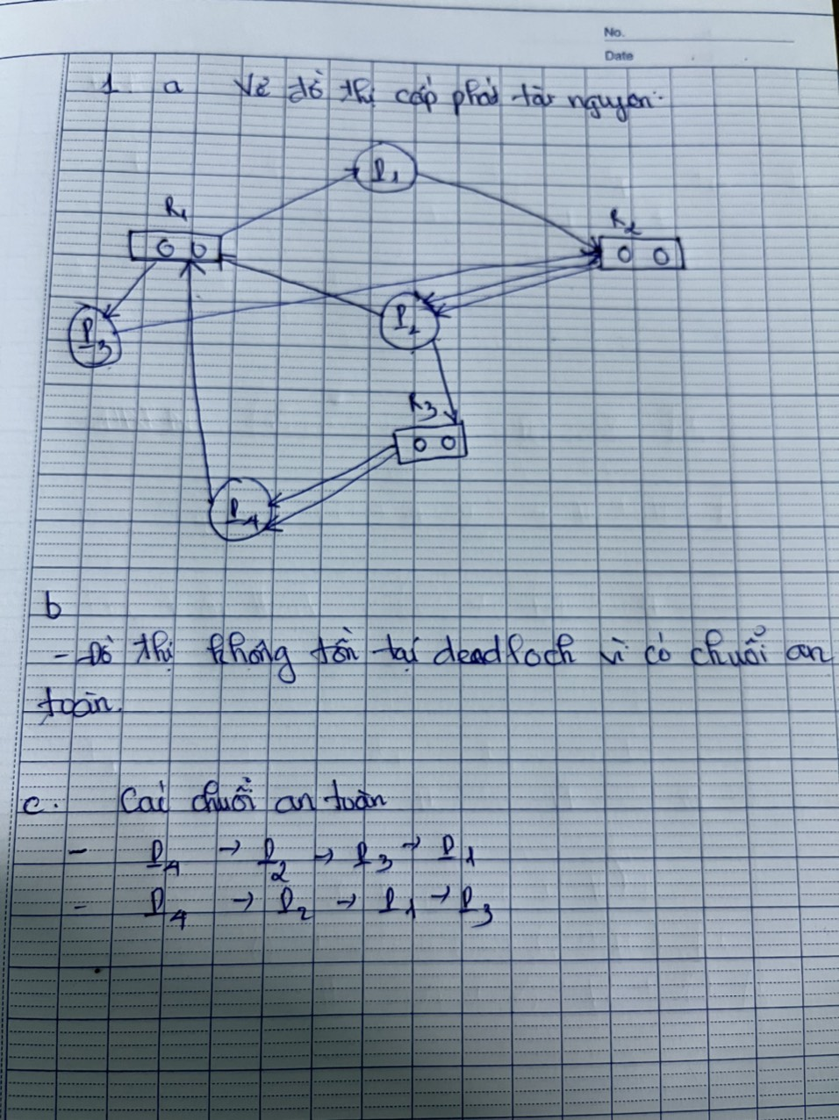

1. Sử dụng giải thuật Banker để kiểm tra các trạng thái sau có an toàn hay không? Nếu có thì đưa ra chuỗi thực thi an toàn, nếu không thì nêu rõ lý do không an toàn?

a. Available = (0,3,0,1)

b. Available = (1,0,0,2)

|  |  |  |  |  |  |  |  |  |
| --- | --- | --- | --- | --- | --- | --- | --- | --- |
|  | **Allocation** | | | | **Max** | | | |
| **Tiến trình** | **A** | **B** | **C** | **D** | **A** | **B** | **C** | **D** |
| **P0** | 3 | 0 | 1 | 4 | 5 | 1 | 1 | 7 |
| **P1** | 2 | 2 | 1 | 0 | 3 | 2 | 1 | 1 |
| **P2** | 3 | 1 | 2 | 1 | 3 | 3 | 2 | 1 |
| **P3** | 0 | 5 | 1 | 0 | 4 | 6 | 1 | 2 |
| **P4** | 4 | 2 | 1 | 2 | 6 | 3 | 2 | 5 |

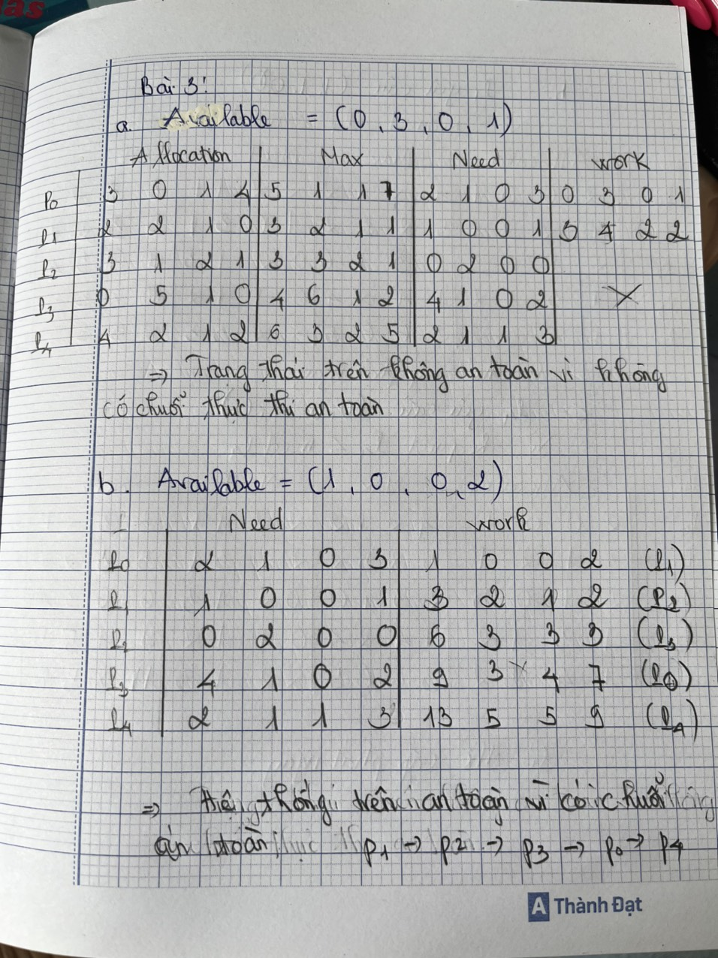  
3.Trả lời các câu hỏi sau bằng cách sử dụng giải thuật Banker:

a. Hệ thống có an toàn không? Đưa ra chuỗi an toàn nếu có?

b. Nếu P1 yêu cầu (1,1,0,0) thì có thể cấp phát cho nó ngay không?

c. Nếu P4 yêu cầu (0,0,2,0) thì có thể cấp phát cho nó ngay không?

|  |  |  |  |  |  |  |  |  |
| --- | --- | --- | --- | --- | --- | --- | --- | --- |
|  | **Allocation** | | | | **Max** | | | |
| **Tiến trình** | **A** | **B** | **C** | **D** | **A** | **B** | **C** | **D** |
| **P0** | 2 | 0 | 0 | 1 | 4 | 2 | 1 | 2 |
| **P1** | 3 | 1 | 2 | 1 | 5 | 2 | 5 | 2 |
| **P2** | 2 | 1 | 0 | 3 | 2 | 3 | 1 | 6 |
| **P3** | 1 | 3 | 1 | 2 | 1 | 4 | 2 | 4 |
| **P4** | 1 | 4 | 3 | 2 | 3 | 6 | 6 | 5 |

|  |  |  |  |
| --- | --- | --- | --- |
| **Available** | | | |
| **A** | **B** | **C** | **D** |
| 3 | 3 | 2 | 1 |

